安徽大学20 13 —20 14 学年第 1 学期
《 数据结构 》（A卷）考试试题参考答案及评分标准
一、选择题（本大题共10小题，每小题2分，共20分）

1．D 2．B 3．C 4．C 5. B 6. B 7. C 8. D 9. D 10. D

二、填空题（每空2分，共20分）

11. 线性结构 12. 确定性
13. n/2 14. (Q.rear+1)%MAXSIZE == Q.front
15. 44 16. 31
17. V1,V2,V3,V6,V5,V4 V1,V2,V5,V4,V3,V6
18. n-1 19. 孩子兄弟表示法

三、判断题（每小题1分，共10分）
20． √ 21．√ 22. × 23. × 24. √25． √ 26．√27. ×28. √29. √
四、简答题（共40分，每小题8分）
30.（1）二叉树如下图：4分 (2)二叉树后序遍历序列为：2分 (3)转换的森林如下图：2分
A
B
C
D
E
G
H
F
I
D,G,H,E,B,I,F,C,A
A
B
C
D
E
G
H
F
I

31．本题共8分。（1）邻接矩阵：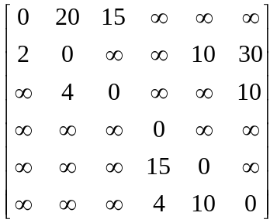 4分

（2）深度优先序列：A,B,E,D,F,C；广度优先序列:A,B,C,E,F,D 2分
（3）采用迪杰斯特拉算法，求出A到其它各点的最短路径如下： 2分
<A,C>:15 <A,C,B>:19
<A,C,F>:25 <A,C,F,D>:29
<A,C,B,E>:29
32．本题共8分。利用普里姆算法求得的最小生成树为：

（1） 得2分 （2） 得4分 （3）得6分
A
B
C
D
E
F
A
B
C
D
E
F
A
B
C
D
E
F
A
B
C
D
E
F
B
C
D
E
F
A

（4）得7分 （5）得8分

33．本题共8分。
（1）散列表如下：正确每填入2个数给1分，共5分
0 | 1 | 2 | 3 | 4 | 5 | 6 | 7 | 8 | 9 | 10 | 11 | 12
36 |  |  | 29 | 94 | 18 | 32 | 70 |  | 48 | 75 | 63 | 25
4次 |  |  | 1次 | 2次 | 1次 | 1次 | 3次 |  | 1次 | 1次 | 1次 | 1次
（2）ASL=(4+3+2+7*1)/10 =1.6 3分
34．本题共8分。
(1) [45,40,15,20]50[70,60,95,80] 2分
(2) [20,40,15]45,50,[60]70[95,80] 2分
(3) [15],20,[40],45,50,60,70,[80]95 2分
(4) 15,20,40,45,50,60,70,80,95 2分
35．程序设计题，本题共10分
LinkList Invert(LinkList &L)
{ LinkList p,r; 得1分
p=L->next;
L->next=NULL; 得4分
while (p) { 得5分
r=p->next; 得6分
p->next=L->next; 得7分
L->next=p; 得8分
p=r; 得9分
}
return L; 得10分
}

